- เข้าไปที่เว็บเพจ Google ค้นหาข้อมูลเว็บไซต์ของตัวเอง
- คลิกเลือกคำว่า วิดีโอ
- คลิกเลือก วิดีโอที่ต้องการ
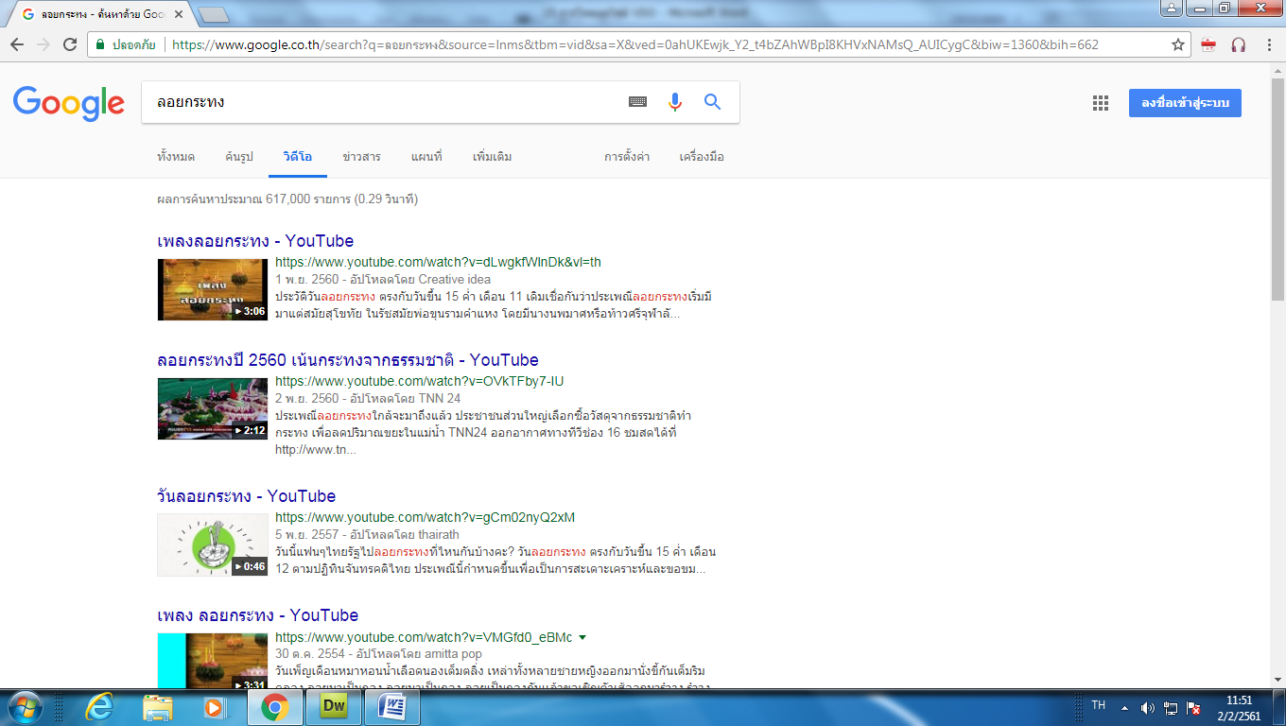
1.ค้นหาข้อมูลเว็บไซต์ของตัวเอง
2.คลิกเลือกคำว่า วิดีโอ

3.เลือก วิดีโอที่ต้องการ

- ที่ Address ให้พิมพ์ SS หน้าคำว่า YouTube ดังภาพ แล้วกด Enter
4.พิมพ์ SS หน้าคำว่า YouTube

- จะปรากฏหน้าต่างให้ Download คลิก Download
- ไฟล์กำลังทำการ Download
- คลิกที่ แสดงทั้งหมด
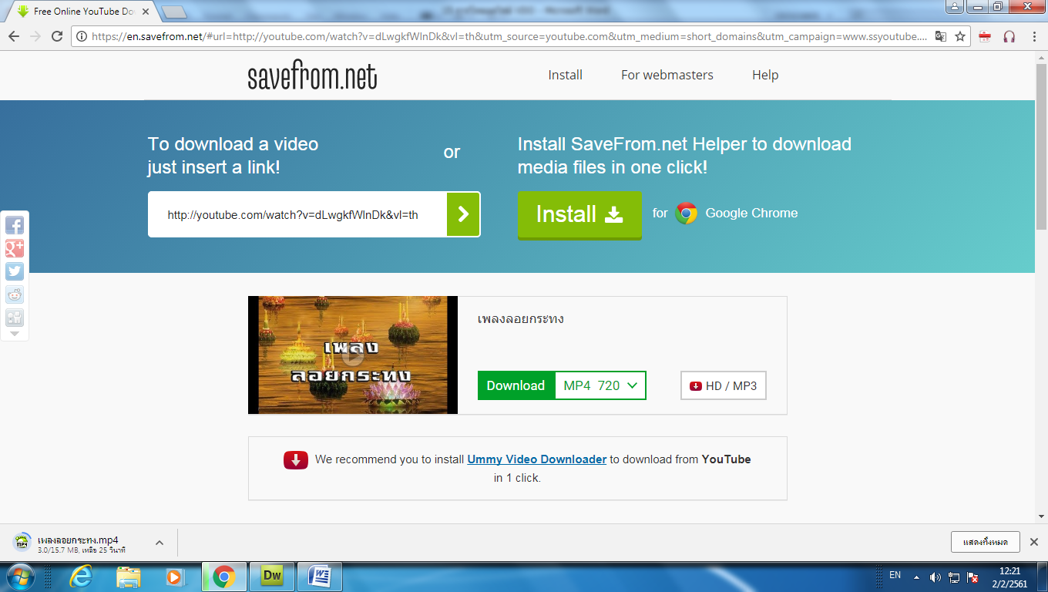

5.คลิก Download

7.แสดงทั้งหมด
6.ไฟล์กำลังทำการ Download

- คลิกที่ แสดงในโฟลเดอร์
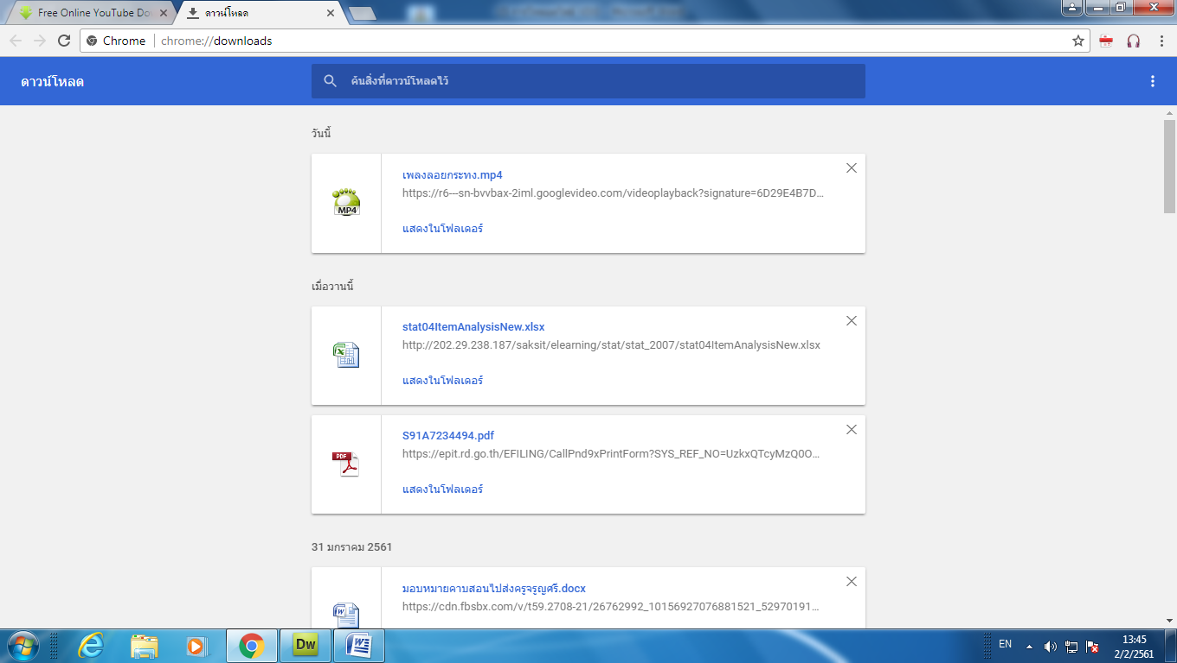
8. คลิกที่ แสดงในโฟลเดอร์

- จะปรากฏหน้าต่างไฟล์ที่ Download มา
- เลือก copy ไฟล์ วิดีโอ
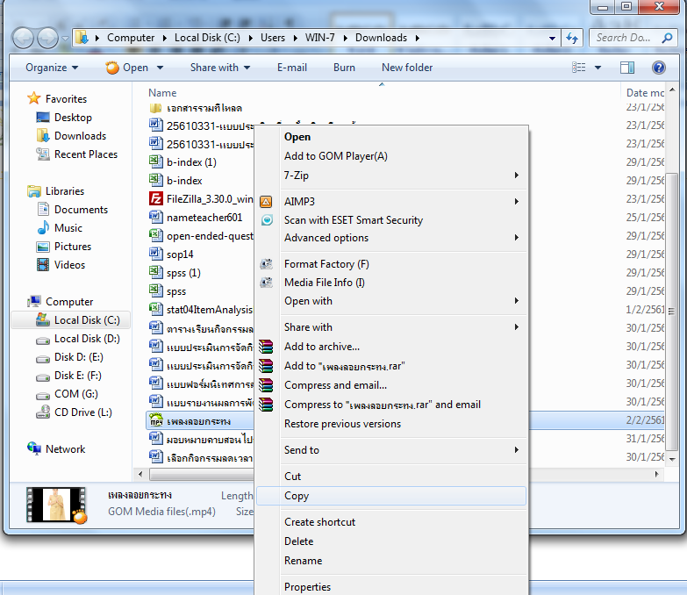

9. ไฟล์ที่ Download มา

10. Copy ไฟล์ วิดีโอ

- ไปที่ folder ของนักเรียน ที่ไดร์ฟ D:
- นำไฟล์ที่ copy มาวางไว้ที่ folder images ของนักเรียน
- ทำการ Paste ไฟล์ วิดีโอ
11. Folder ของนักเรียน
12. Folder images
13. Paste ไฟล์ วิดีโอ

